INDICAÇÃO Nº 660/2021

ENCAMINHO minuta de projeto que Dispõe sobre a instalação de célula de segurança para os garis nos caminhões que fazem a coleta de lixo, solicitando que o Executivo envie projeto de lei de igual teor, uma vez que se trata de matéria de iniciativa privativa do Executivo.

Plenário Vereador José Chiquetto,
Louveira, 30 de setembro 2021.

FÁBIO ANDRÉ DE SOUZA BORRIERO
Vereador

JUSTIFICATIVA

Esta proposição dispõe sobre a instalação de célula de segurança para os garis nos caminhões que fazem a coleta de lixo. O art. 235 do Código Brasileiro de Trânsito proíbe a condução de pessoas na parte externa do veículo, portanto, os garis estarão em situação ilegal se ali se mantiverem. Trata-se de uma situação cultural que precisa ser atualizada para o bem-estar destes trabalhadores. Para que estes trabalhadores tenham segurança durante o seu deslocamento na execução do seu trabalho é necessário a instalação de uma célula de segurança, que promoverá mais qualidade, saúde e segurança.
Acompanhar o desenvolvimento tecnológico em todas as áreas faz do país um lugar melhor para todos, portanto, não podemos estar tão atrasados em relação à segurança e saúde de nossos garis.

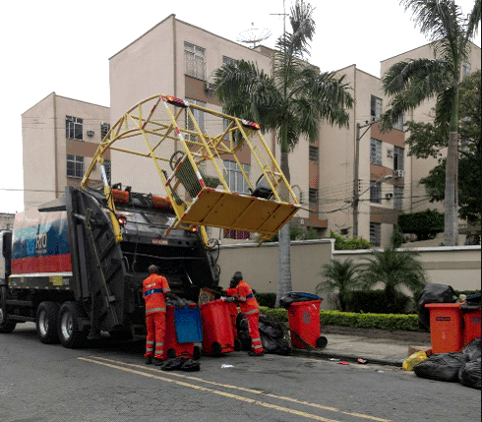

PROJETO DE LEI Nº

DISPÕE SOBRE A INSTALAÇÃO DE CÉLULA DE SEGURANÇA PARA OS GARIS NOS CAMINHÕES QUE FAZEM A COLETA DE LIXO

Art. 1º Fica obrigada a instalação de célula de segurança para os garis nos caminhões que fazem a coleta de lixo no âmbito do Município.
§ 1º Entende-se como célula de segurança a cabine suplementar acoplada na parte traseira do caminhão utilizada para transportar os garis.
§ 2º A célula de segurança terá o formato contido no Anexo e deverá passar pelos devidos controles que comprovem a sua legalidade e a real segurança dos garis.
Art. 2º As despesas decorrentes da execução desta Lei correrão por conta de dotação orçamentária própria.
Art. 3º Ato do Poder Público regulamentará esta Lei.
Art. 4º Esta Lei entra em vigor trezentos e sessenta dias após a data de sua publicação.

